**Informe Prueba de Caja Blanca**

**SOFTWARE DE INVENTARIO PARA LA EMPRESA RECICLAJE ARIAS**

**David Gómez Niño**

**Laura Tatiana Luna Lagos**

**Diana Carolina Franco Serrano**

**Anderson Díaz Macías**

**FICHA 1821630 G2**

**SERVICIO NACIONAL DE APRENDIZAJE (SENA)**

**PROGRAMA TECNOLOGO EN ANALISIS Y DESARROLLO DE SISTEMAS DE INFORMACION**

**BOGOTA D.C., SEPTIEMBRE 2019**

Inicio de Sesion

**V1**

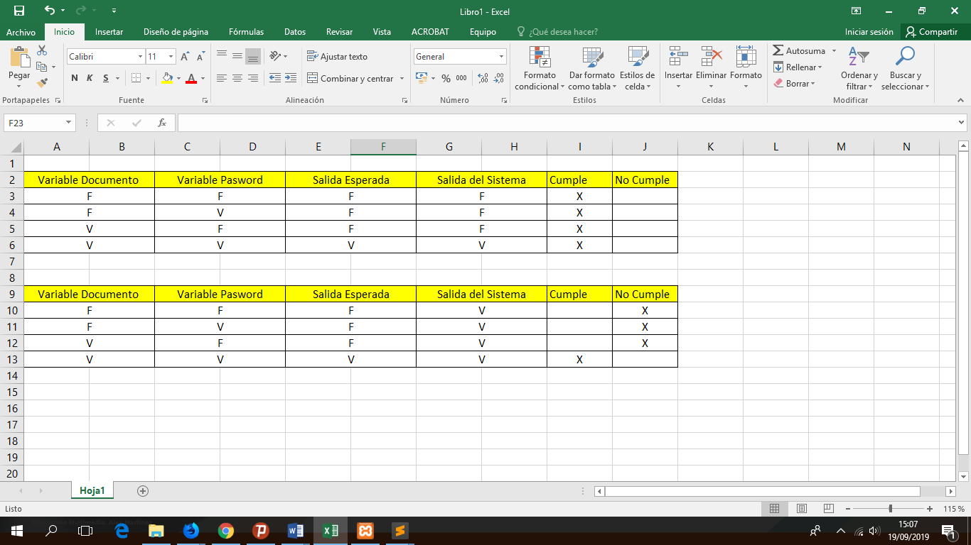

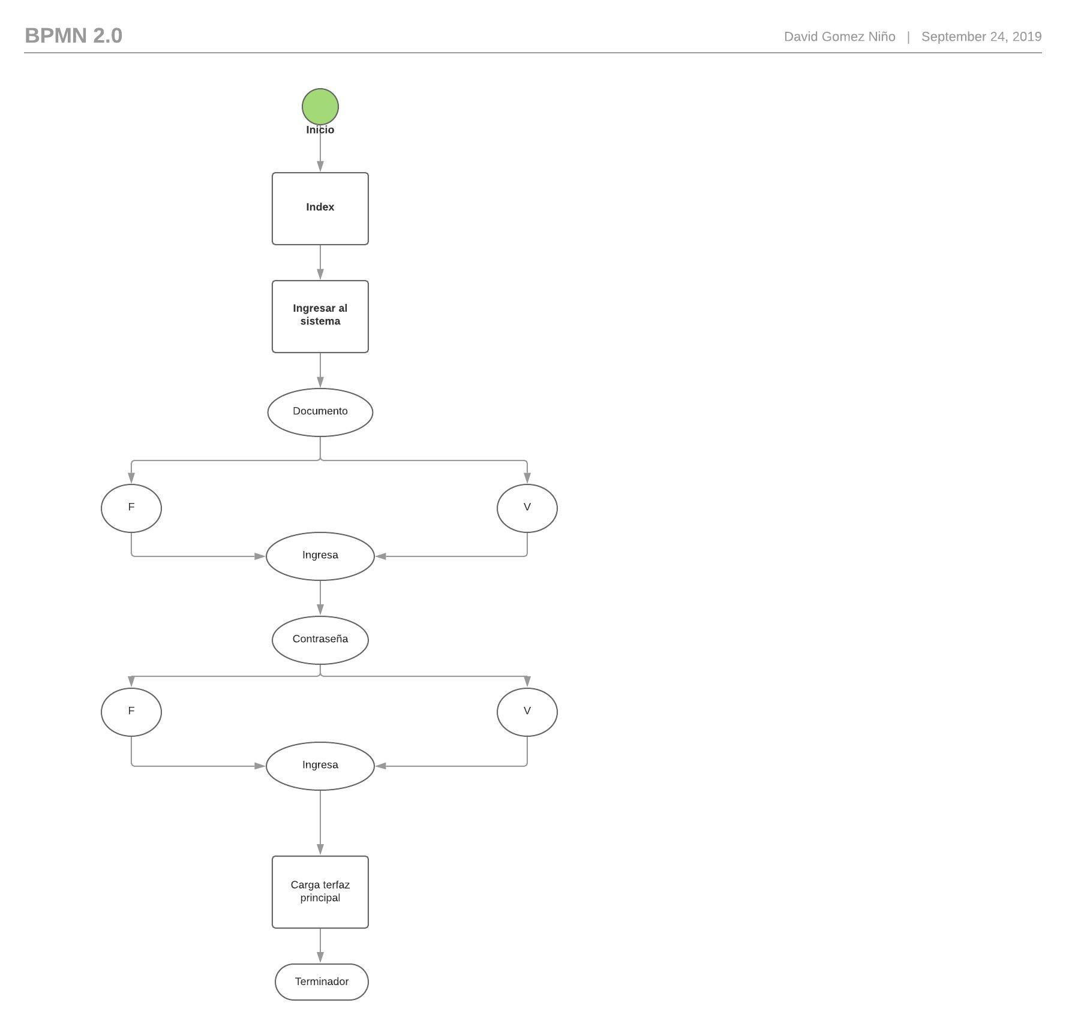

En esta parte del código se puede observar cómo habían tres errores de código en los cuales dejaba ingresar a los usuarios sin validar los datos y permitiéndoles acceder al menú.

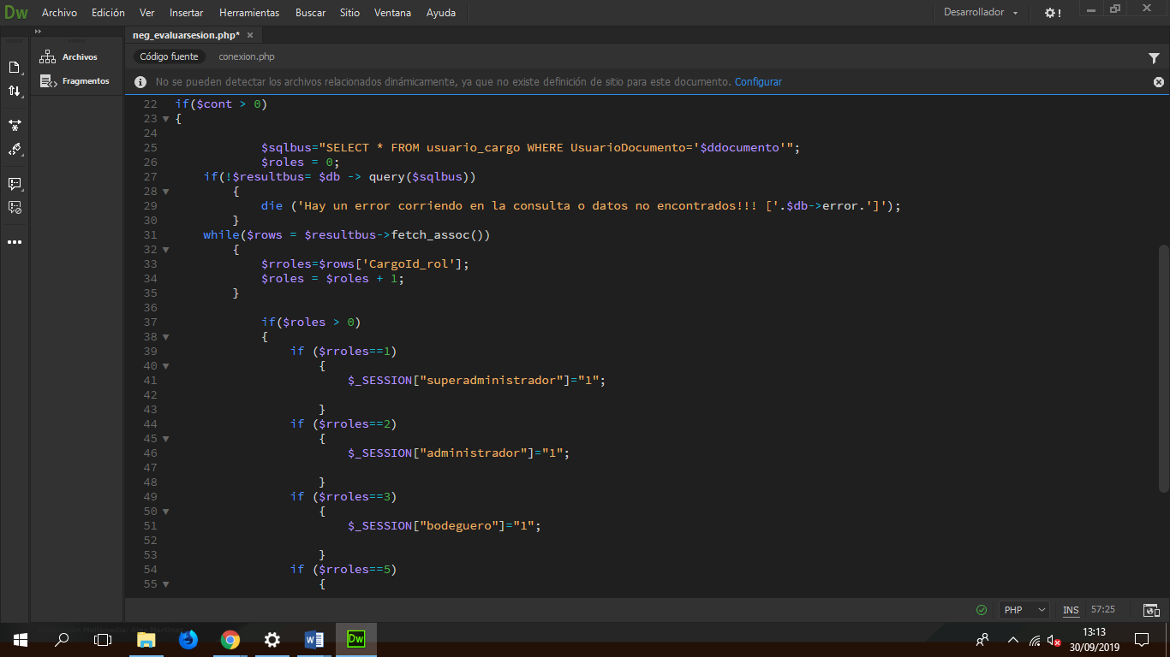

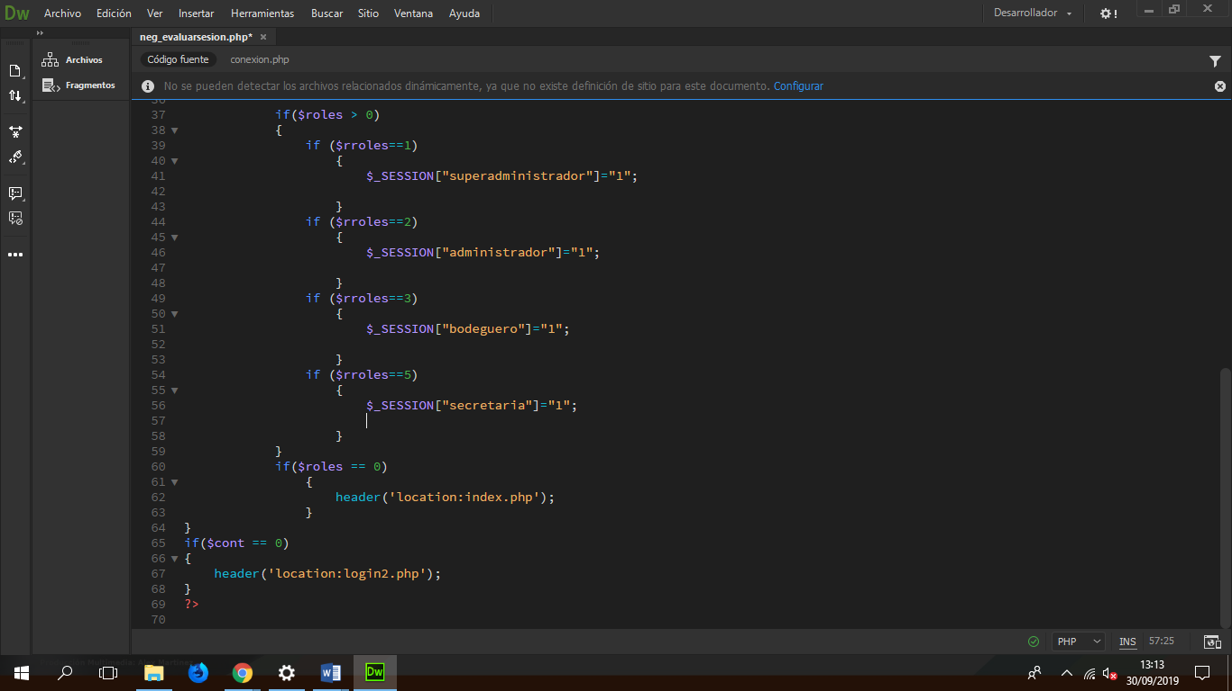



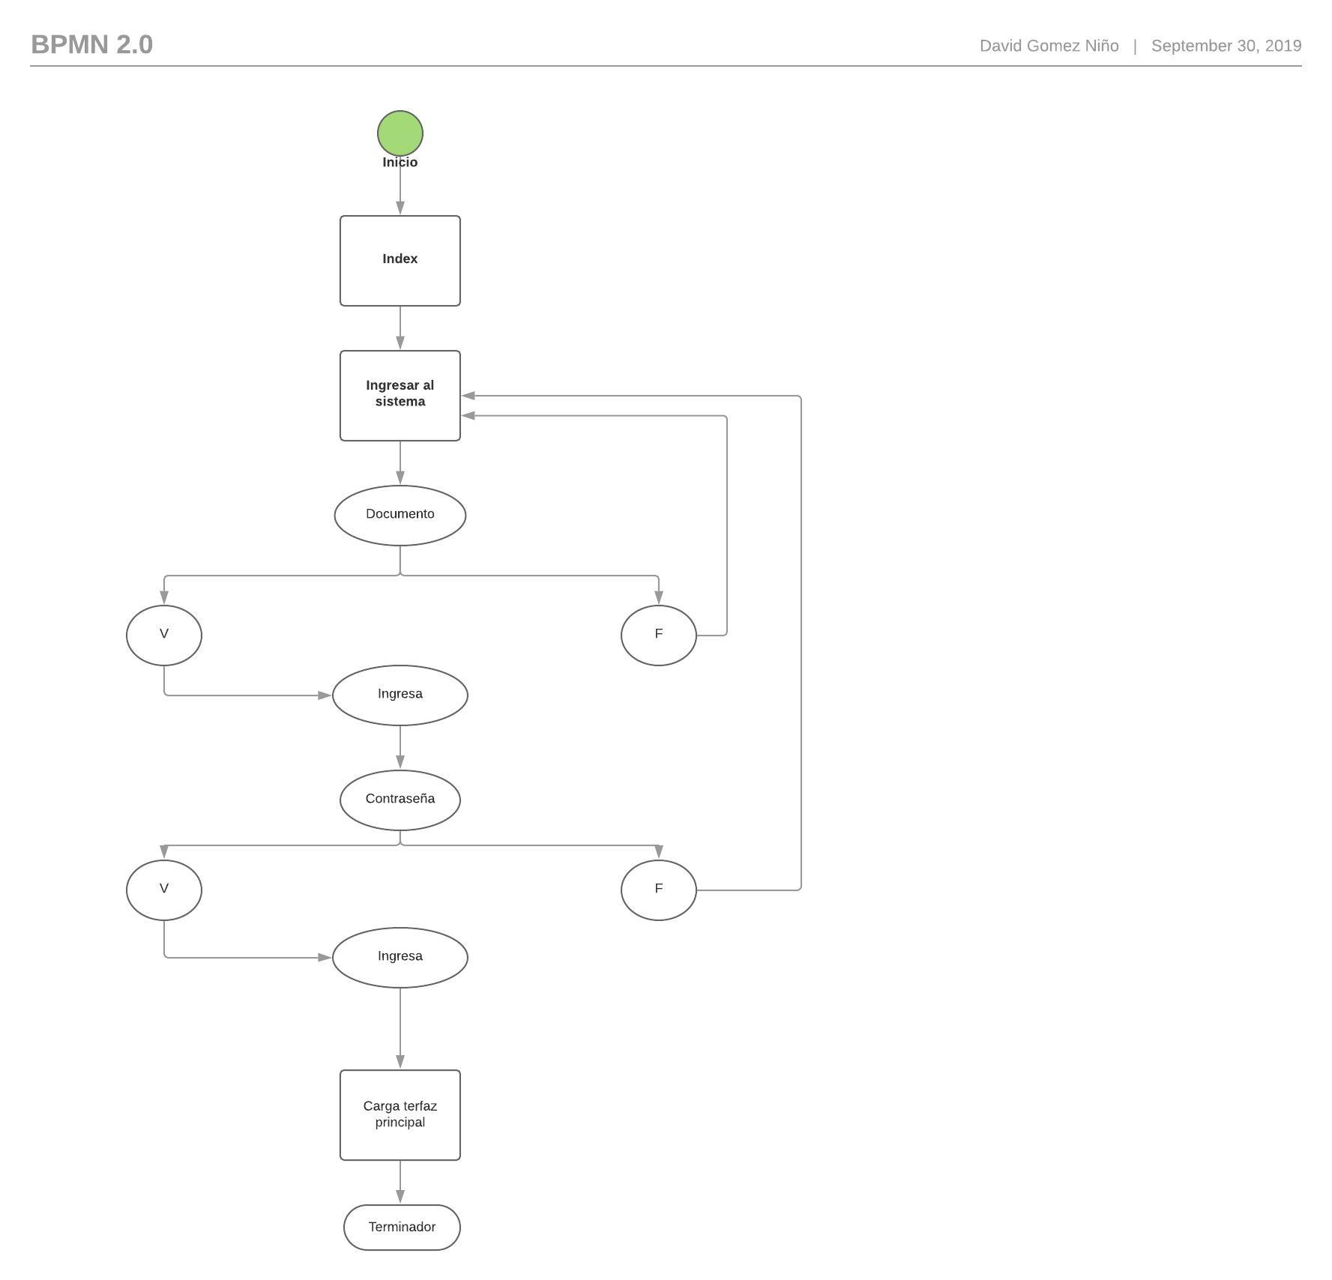

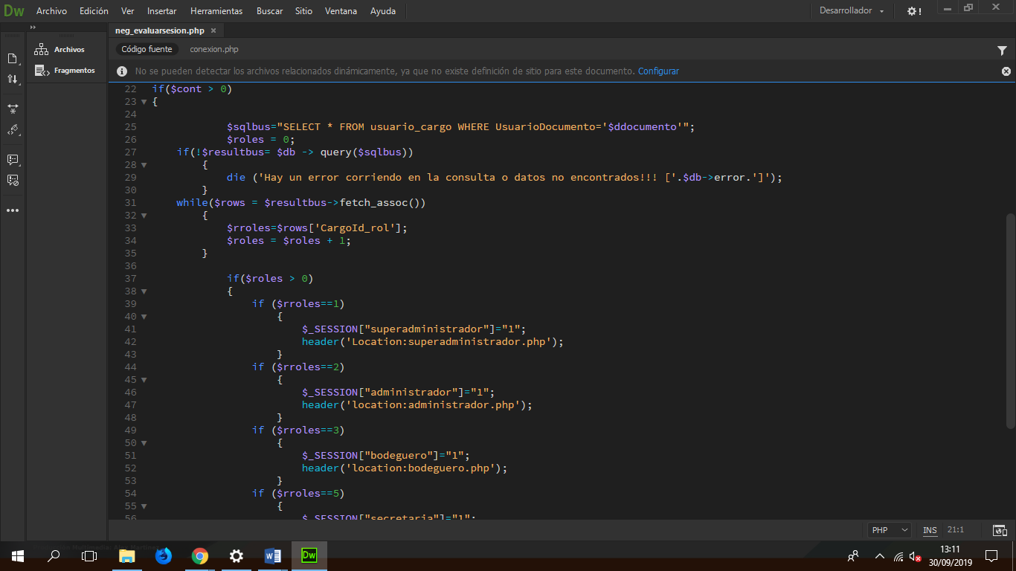

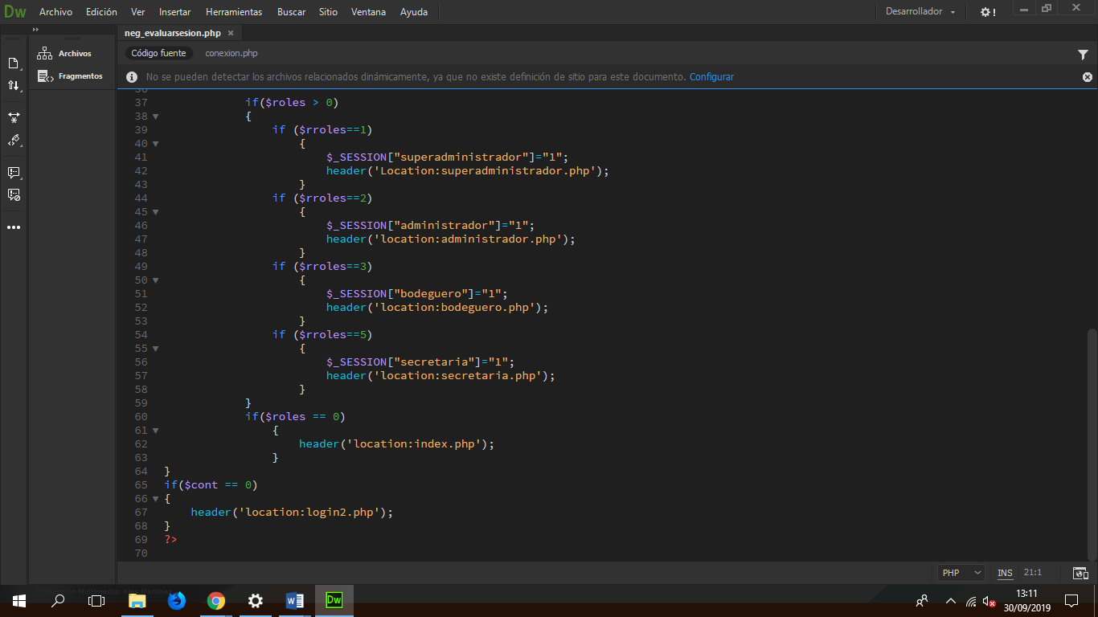

En esta sesion de codigo podemos ver como se llaman las variables de Documento y pasword de la interfaz las cuales son confirmadas en la base de datos y si estan registradas dara el ingreso al menú asignado por el administrador y si no mostrara un error de datos incorrectos.